2015年10月高等教育自学考试全国统一命题考试
线性代数 试卷
(课程代码02198)
本试卷共3页，满分l00分，考试时间l50分钟。
考生答题注意事项：
1．本卷所有试题必须在答题卡上作答。答在试卷上无效。试卷空白处和背面均可作草稿纸.
2．第一部分为选择题。必须对应试卷上的题号使用2B铅笔将“答题卡”的相应代码涂黑.
3．第二部分为非选择题。必须注明大、小题号。使用O．5毫米黑色字迹签字笔作答.
4．合理安排答题空间。超出答题区域无效。
说明：在本卷中，A^{T}表示矩阵A的转置矩阵，A*表示矩阵A的伴随矩阵，E是单位矩阵，
｜A ｜表示方阵A的行列式，r(A)表示矩阵A的秩。
第一部分 选择题
一、单项选择题(本大题共5小题，每小题2分，共l0分)
在每小题列出的四个备选项中只有一个是符合题目要求的，请将其选出并将“答题卡”
的相应代码涂黑。未涂、错涂或多涂均无分。
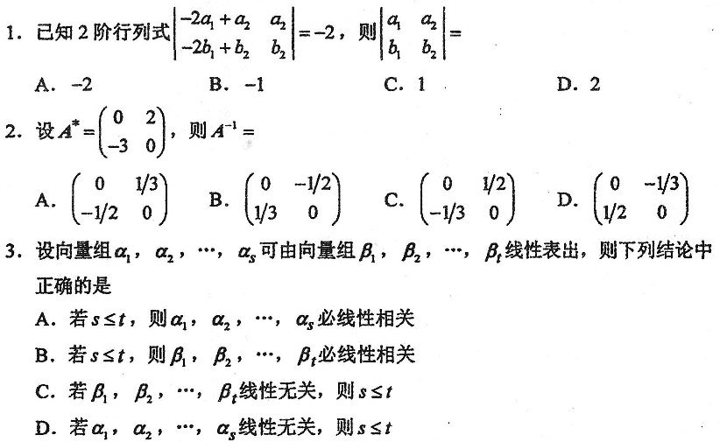
4．设有非齐次线性方程组Ax=6，其中A为m×n矩阵，且r(A)=r₁，r(A，b)=r₂，则
下列结论中正确的是
A．若r₁=m，则Ax=O有非零解 B．若r₁=n，则Ax=0仅有零解
C．若r₂=m，则Ax=b有无穷多解 D．若r₂=n，则Ax=b有惟一解
5．设n阶矩阵A满足｜ 3E-2A｜0，则A必有一个特征值=

第二部分 非选择题
二、填空题(本大题共l0小题，每小题2分，共20分)
请在答题卡上作答。
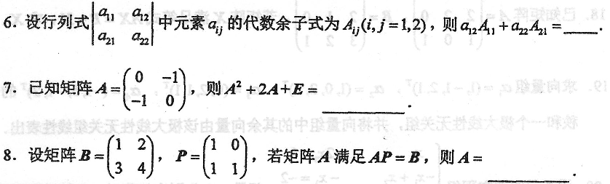 9．设向量a₁=(1，0，0)^{T}，a₂=(1，1，0)^{T}，a₃=(1，l，1)^{T}，=(2，1，3)^{T}，则由向量组a₁ ,a₂ ,a₃线性表出的表示式为=____________．
10．设向量组a₁=(1，2，l)^{T} , a₂=(-l，l，O)^{T}，a₃=(0，2，k)^{T}线性相关，则k的取值应
满足_________．
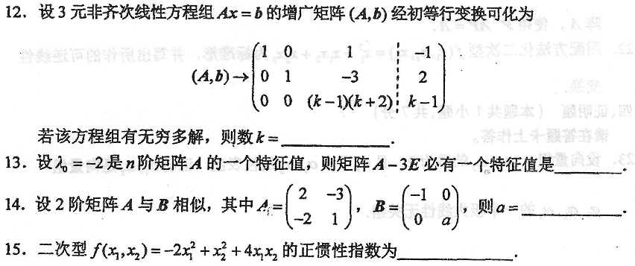
三、计算题(本大题共7小题，每小题9分，共63分)
请在答题卡上作答。
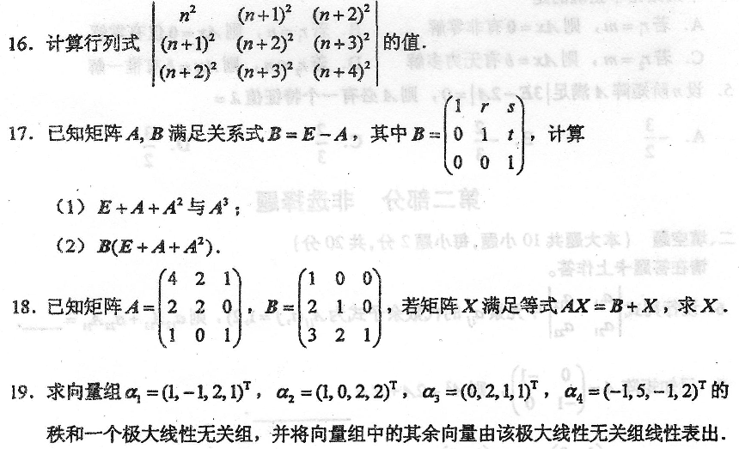
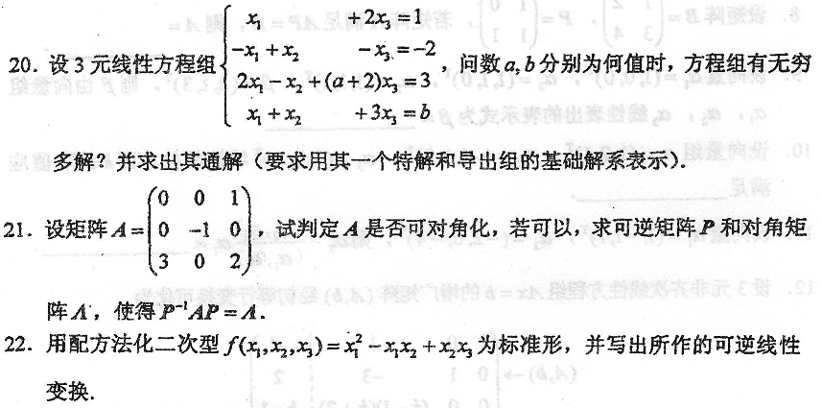
四、证明题(本题共1小题，共7分)
请在答题卡上作答。
